AKTIVITETSPLAN FOR VILLA FREDRIKKE
September 2021
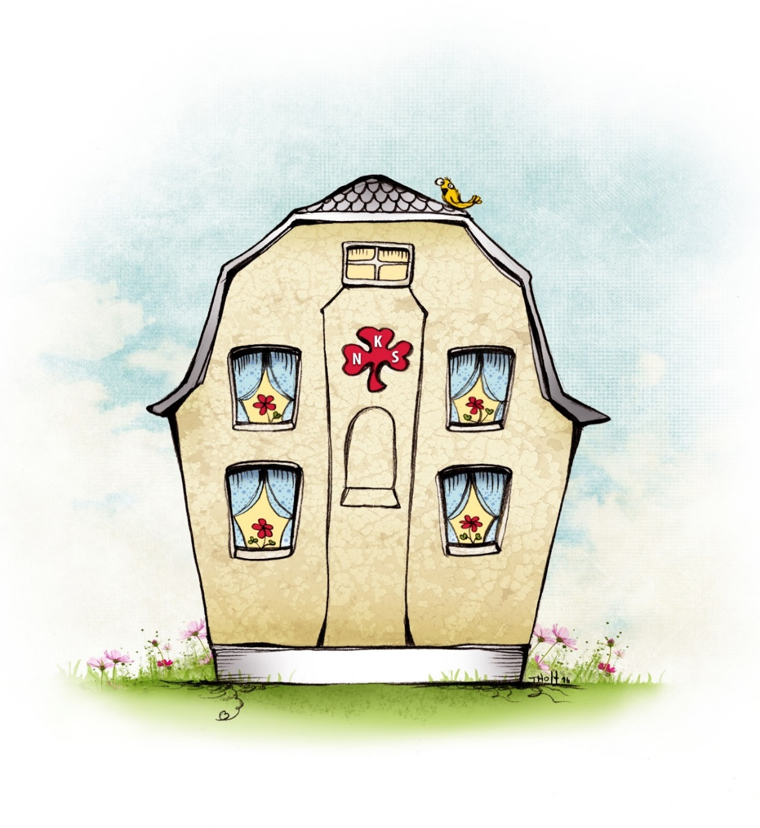
Åpningstider:
Mandag: 10.00-14.00
Tirsdag: 10.00-14.00
Onsdag: Kun for pårørende, kom innom eller ring for å gjøre en avtale
Torsdag: 10.00-14.00
Fredag: 10.00-14.00
Amtmand Bangs gt 1, 3019 Drammen. Tlf: 970 54 867/ 409 03 732/ 905 80 455
VIPPS: 619791
Dag | Dato | Klokkeslett | Aktivitet | Beskrivelse
Man | 30.8 | 10.00-14.00 | Aktiviteter i parken  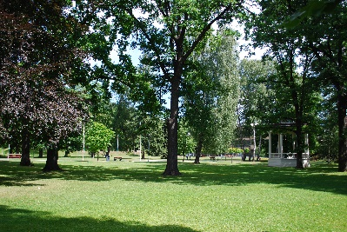 | Håper på go` vær og tar fram kubbespill og boccia.  Pris:50,-
Tirs | 31.8 | 10.00-14.00 | Sterk og stødig  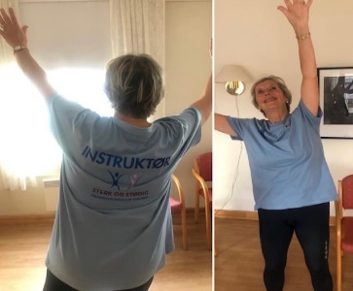 | Tone er endelig tilbake og tar oss gjennom dagens trim før lunsj.  Etter lunsj blir det aktivitet etter vær.  Pris:50,-
Ons | 1.9 | 10.00-14.00 | Stengt
Tors | 2.9 | 10.00-14.00 | Trim og HST | Vi inviterer til trim og fokus på pust, avspenning og balanse.  Men først blir det HST (Hukommelsesstimulerende terapi).  Pris:50;
Fre | 3.9 | 10.00-14.00 | Blåtur | Ut i det blå tur!  Hvor går ferden i dag mon tro?  Vi skal kose oss  Pris: 100,-

Dag | Dato | Klokkeslett | Aktivitet | Beskrivelse
Man | 6.9 | 10.00-14.00 | Tur og aktiviteter | Vi inviterer til god mat og hyggelig samvær på Villa Fredrikke. Vi går tur i nærområdet før lunsj. Aktivitet etter vær etterpå.  Pris:50;
Tirs | 7.9 | 10.00-14.00 | Trim og shuffleboard  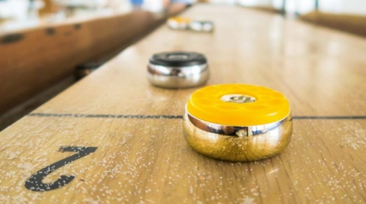 | Vi trimmer med Tone før lunsj og etterpå blir det bowling på Shuffleboard.  Pris:50;
Ons | 8.9 | 10.00-14.00 | Stengt
Tors | 9.9 | 10.00-14.00 | HST og bevegelsestrening | Vi starter dagen med HST og avslutter med yoga hvor vi har fokus på pust, avspenning og balanse.  Pris:50;
Fre | 10.9 | 10.00-14.00 | Åspaviljongen  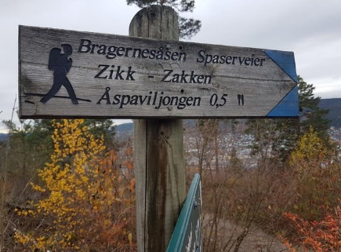 | Vi går tur opp til Åspavliongen før lunsj.  Hvis det er fint vær tar vi med oss niste.  Pris:50;

Dag | Dato | Klokkeslett | Aktivitet | Beskrivelse
Man | 13.9 | 10.00-14.00 | HST  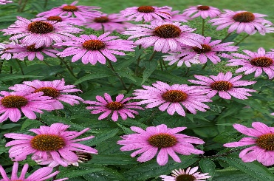 | Vi starter dagen med HST  Etter lunsj blir det aktivitet etter været  Pris:50;
Tirs | 14.9 | 10.00-14.00 | Trim og shuffleboard | Vi trimmer med Tone før lunsj og etterpå blir det bowling på Shuffleboard  Pris: 50;
Ons | 15.9 | 10.00-14.00 | Stengt
Tors | 16.9 | 10.00-14.00 | Konsert | Overraskelses konsert fra Den kulturelle spaserstokken  Hva har de å by på mon tro?  Pris: 50;
Fre | 17.9 | 10.00-14.00 | Skogtur  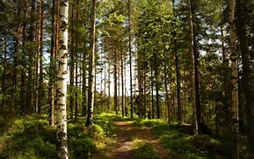 | Hvis været er med oss tilbringer vi dagen i skogen.  Husk gode ben og godt skotøy!  Avreise fra Villa Fredrikke kl 11.00  Pris: 50;
Dag | Dato | Klokkeslett | Aktivitet | Beskrivelse
Man | 20.9 | 10.00-14.00 | Skogtur  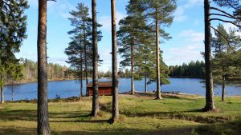 | Hvis været er med oss tilbringer vi dagen i skogen.  Husk gode ben og godt skotøy!  Avreise fra Villa Fredrikke  kl 11.00  Pris:50;
Tirs | 21.9 | 10.00-14.00 | HST og Trim | Vi har HST før lunsj og etterpå puster ut og gjør gode og nyttige øvelser sammen.  Den Internasjonale Alzheimer dagen!  Pris: 50;
Ons | 22.9 | 10.00-14.00 | Stengt
Tors | 23.9 | 10.00-14.00 | Biehotell  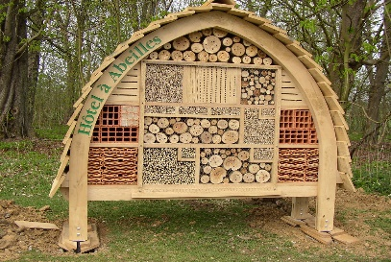 | Sanitetsforeningen tar oss med inn i kreativitetens verden. Vi lager Biehotell med materiale vi sammen har funnet i byen og skogen tidligere.  Pris: 50;
Fre | 24.9 | 10.00-14.00 | Tur og aktiviteter | Vi går en tur i nærområdet. Etter lunsj blir det aktivitet etter vær og humør  Pris:50;

Dag | Dato | Klokkeslett | Aktivitet | Beskrivelse
Man | 27.9 | 10.00-14.00 | Shuffleboard og tur | Vi tar frem konkurranseinstinktet og spiller shuffleboard på Villa Nora  Pris:50,-
Tirs | 28.9 | 10.00-14.00 | Trim og quiz | I dag inviterer vi til trim av hode og kropp. Trim før lunsj og quiz etterpå.  Pris: 50;
Ons | 29.9 | 10.00-14.00 | Stengt
Tors | 30.9 | 10.00-14.00 | HST  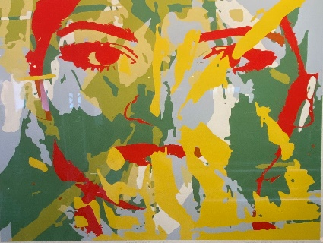 | Vi har HST før lunsj. Etterpå blir det aktivitet etter vær.  Pris:50;
Fre | 1.10 | 10.00-14.00 | Tur og film | Vi går en tur i nærområdet. Etter lunsj snurrer vi film.  Pris:50;

